Warszawa, 06.04.2020
Śniadanie Wielkanocne – przygotuj wyjątkową aranżację dla swoich bliskich

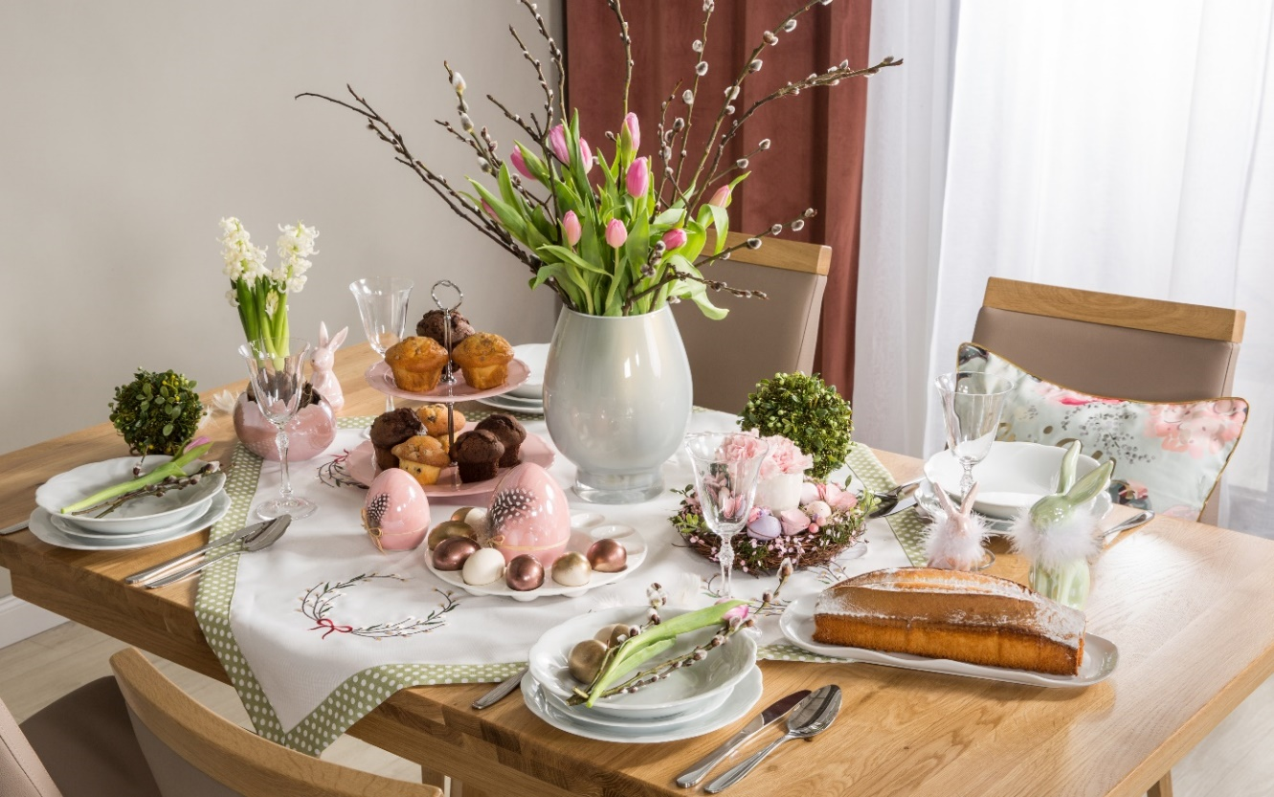

Wspólny posiłek przy stole o poranku to sposób na miłe rozpoczęcie dnia. W okresie świątecznym szczególnie doceniamy momenty spędzone w gronie rodzinnym i jeszcze chętniej poświęcamy czas najbliższym. Jedną z najbardziej wyczekanych chwil jest śniadanie wielkanocne. Aby było wyjątkowe i magiczne dla wszystkich domowników, zadbaj nie tylko o doskonałe przysmaki, ale także
o właściwą oprawę posiłku. O tym, jakie akcesoria i dekoracje wybrać do aranżacji wielkanocnej, opowiada ekspert salonów Agata.

Święta Wielkanocne to czas budzącej się do życia natury, pozytywnej energii i wiosennych kolorów. Wprowadź żywe barwy do swojego wnętrza i ciesz się wiosną także w mieszkaniu. Wykorzystaj dodatki i akcesoria z charakterystycznymi dla tego okresu motywami, np. kwiecistymi lub roślinnymi.

Aranżacja stołu – w sercu domu

Oprawa świątecznych posiłków charaktertyzuje się wyjątkową elegancją i jest szczególnie ważna zarówno dla organizatora, jak i uczestników spotkania. Wielkanocny stół z pewnością zrobi duże wrażenie jeżeli postawisz na wiosenną, stylową aranżację z zielonymi dodatkami. Zdecyduj się na bieżnik lub obrus ze świątecznym akcentem oraz talerze z motywem kwiatowym. Idealnie sprawdzą się również modele w intensywnych barwach – jednolite lub w modne wzory. Kolorowa kompozycja wprowadzi radosny klimat do wnętrza i nawiąże do nowej pory roku. Jeżeli natomiast bliżej Ci do aranżacji glamour i taka dominuje w Twoich czterech ścianach – zdecyduj się na wersję ze złotym lub

srebrnym akcentem, która podkreśli wyjątkowość świątecznego czasu. W obu przypadkach do talerzy możesz dopasować zarówno klasyczny, gładki komplet sztućców, jak i bogato zdobiony. Oprócz zastawy, zadbaj o praktyczne akcesoria do podania pozostałych przysmaków. Pomocne będą salaterki na ulubione sałatki, półmiski lub kubeczki na faszerowane jajka. Po wytrawnych smakołykach, czas na aromatyczną kawę w pięknych filiżankach i domowy deser. Sernik z przepisu cioci, babka przygotowana zgodnie z recepturą mamy lub autorski mazurek – każdy z wypieków musi się właściwie prezentować. Doskonałym rozwiązaniem będzie trójpoziomowa patera, która nie tylko pozwoli podać wszystkie słodkości jednocześnie, ale także spełni funkcję dekoracyjną. Tak przygotowane śniadanie zamieni się w wielką ucztę, a domownicy przez długi czas nie odejdą od stołu.

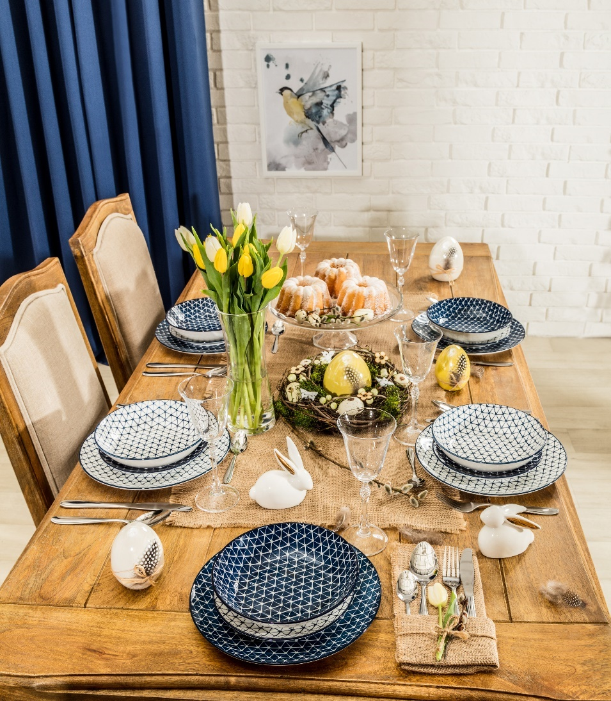
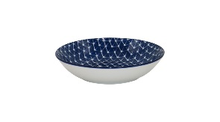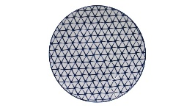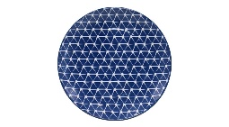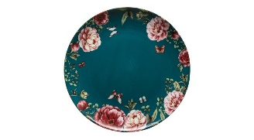

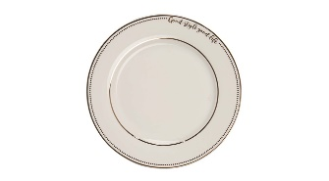

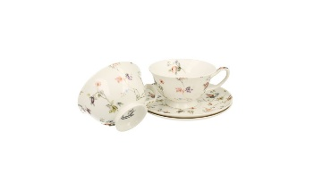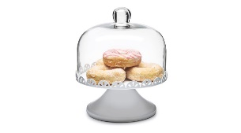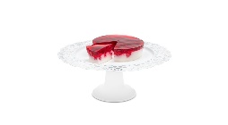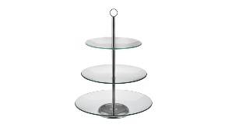

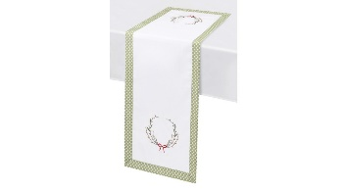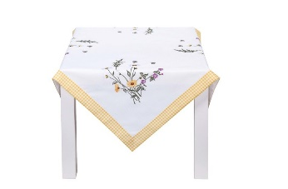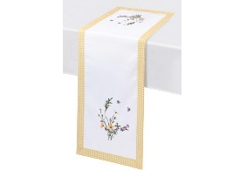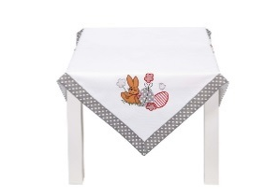

Wielkanocne dodatki

Podczas dekorowania wielkanocnego stołu nie zapomnij o tematycznych akcesoriach, które będą doskonałym uzupełnieniem wybranej zastawy. Obok talerzy i sztućców połóż elegancko złożone serwetki oraz drobne figurki dekoracyjne. Kolorowy zajączek lub porcelanowa pisanka to dodatki, które w subtelny sposób wprowadzą świąteczny klimat podczas posiłku. Wybierz te w klasycznych, neutralnych barwach lub w wersji oryginalnej – pastelowej lub perłowo połyskującej. Dekoracje wzbogać naturalną i pachnącą kompozycją z roślin, ziół lub kwiatów. Do zielonego wazonu wstaw żonkile, a gałązkami bukszpanu ozdób kolorowe pisanki ułożone w specjalnym półmisku. Możesz również zdecydować się na sztuczne rośliny doniczkowe lub cięte, a także uroczy wianek wielkanocny – wszystkie propozycje są niezwykle praktycznym rozwiązaniem – efektownie dekorują wnętrza, jednocześnie nie wymagając pielęgnacji.

- Święta Wielkanocne to okres pełen radości płynącej z rodzinnych chwil. Aby zadbać o dobre samopoczucie domowników, warto wprowadzić do wnętrza kilka drobnych, kolorowych akcentów. Podstawa wiosennej dekoracji to rośliny w stylowej oprawie. Bukiet z bazi i tulipanów efektownie zaprezentuje się w niezmiennie modnym, wysokim wazonie z przeroczystego szkła, a aromatyczne zioła zrobią szczególne wrażenie w ażurowych osłonkach, ustawionych na blacie kuchennym lub parapecie – radzi Natalia Nowak, ekspert ds. aranżacji wnętrz salonów Agata.

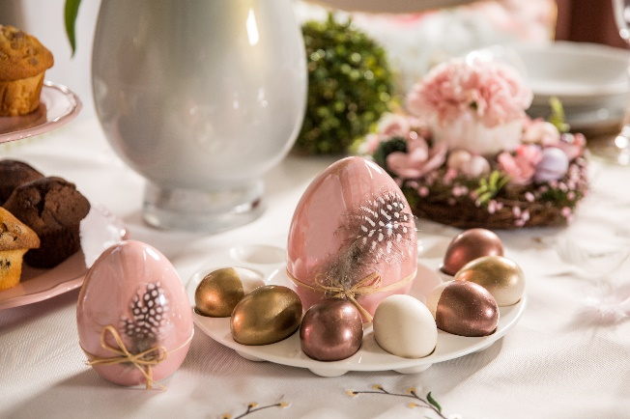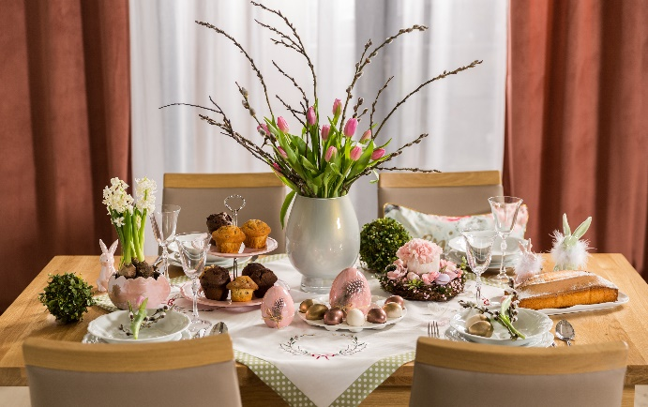

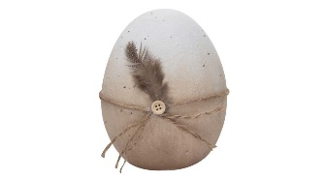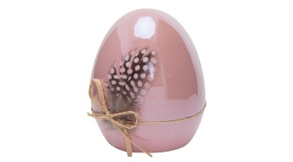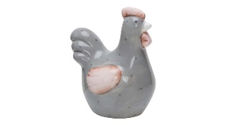
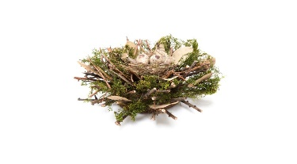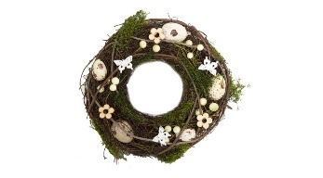

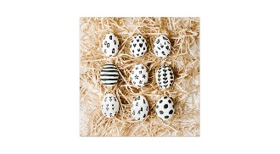

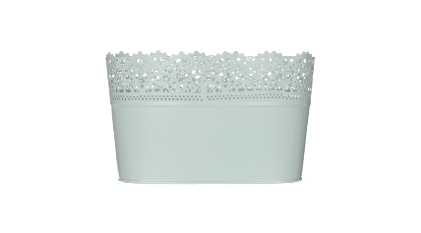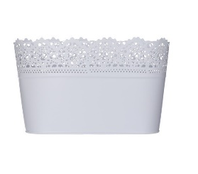

Wiosna we wnętrzu

Po aranżacji wielkanocnego stołu, warto wprowadzić kilka wiosennych akcentów do pozostałych częsci mieszkania. Pozytywne samopoczucie na co dzień wprowadzą motywy roślinne i kwiatowe – nie tylko w wazonie czy doniczce, ale także na domowych tekstyliach. Odśwież cztery kąty za pomocą stylowych poszewek na poduszki w salonie lub wzorzystej narzuty w sypialni. Wybierze te w intensywnych kolorach, nawiązujących do budzącej się przyrody. Stare, zapomniane obrazy na ścianie zastąp natomiast nowymi – z inspirującą abstrakcją lub nietypową kompozycją drzew. Na komodzie i stoliku kawowym wymień podkładki na zielone, żółte lub pomarańczowe, które będą efektownie kontrastować z meblami. Na nich ustaw eleganckie świece zapachowe – wybierz te o delikatnej, świeżej nucie zapachowej, np. cytusowej lub kwiatowej.

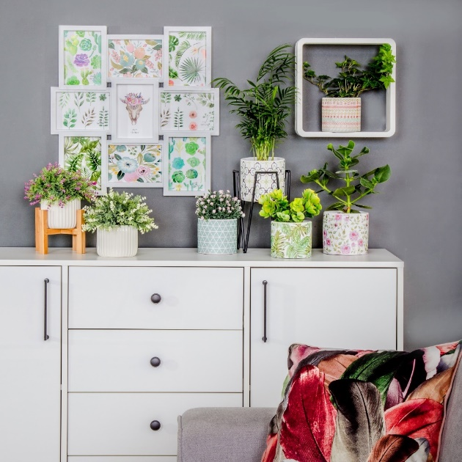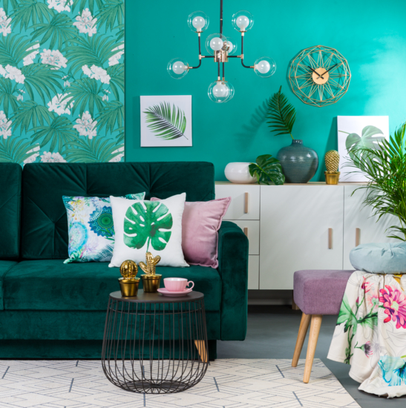

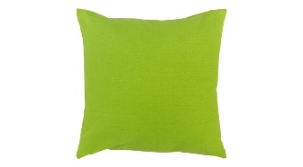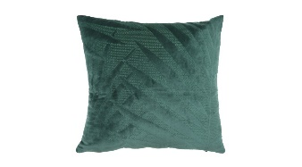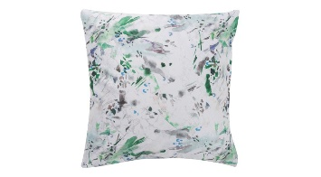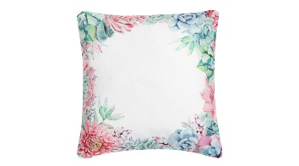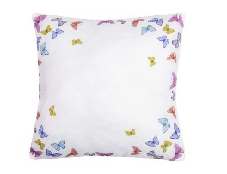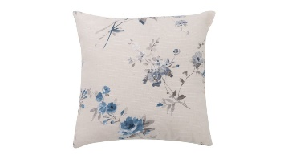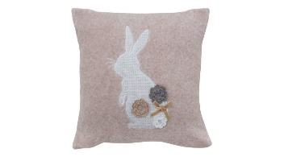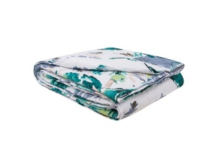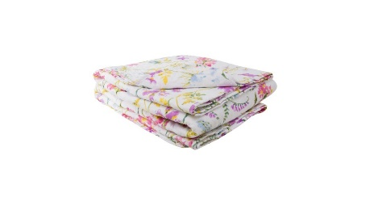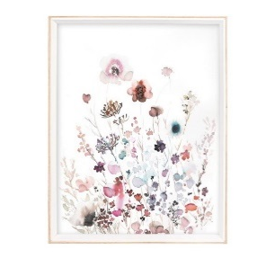

Wielkanocne śniadanie to wyjątkowy posiłek, którego przygotowanie jest szczególnie istotne dla wielu z nas. Potrawy przyrządzone z wielką starannością i podane w pięknej zastawie obok efektowej, wiosennej aranżacji to gwarancja uśmiechu domowników i mile spędzonych, wspólnych chwil. Wszystkie świąteczne akcesoria i dodatki zamówisz online na stronie www.agatameble.pl lub przez specjalny system zamówień telefonicznych w salonach stacjonarnych.

***

O Agata S.A.:
Agata S.A. to sieć wielkopowierzchniowych salonów mebli oraz artykułów wyposażenia wnętrz w Polsce; obejmująca 29 wielkopowierzchniowych salonów zlokalizowanych zarówno w dużych, jak i średnich miastach w całym kraju. Agata S.A.
poprzez punkty sprzedaży detalicznej i e-commerce oferuje kolekcje do pokoju dziennego, dziecięcego, sypialni, jadalni
i kuchni, a także szeroką gamę produktów i akcesoriów do aranżacji wnętrz. Marka zapewnia dostęp do artykułów ponad 250 krajowych i zagranicznych producentów kilkudziesięciu marek własnych oraz szerokiego grona doradców, projektantów
i ekspertów.
Więcej o Agata S.A: www.agatameble.pl

Kontakt dla mediów:

Anna Wilczak-Kawecka
Manager ds. komunikacji Agata S.A.
Al. Roździeńskiego 93
40-203 Katowice
tel. +48 32 73 50 704
tel. kom. +48 695 652 957
anna.wilczak@agatameble.pl

Karolina Żochowska
24/7Communication Sp. z o.o.
ul. Świętojerska 5/7
00-236 Warszawa
tel. kom: +48 501 041 408
karolina.zochowska@247.com.pl

